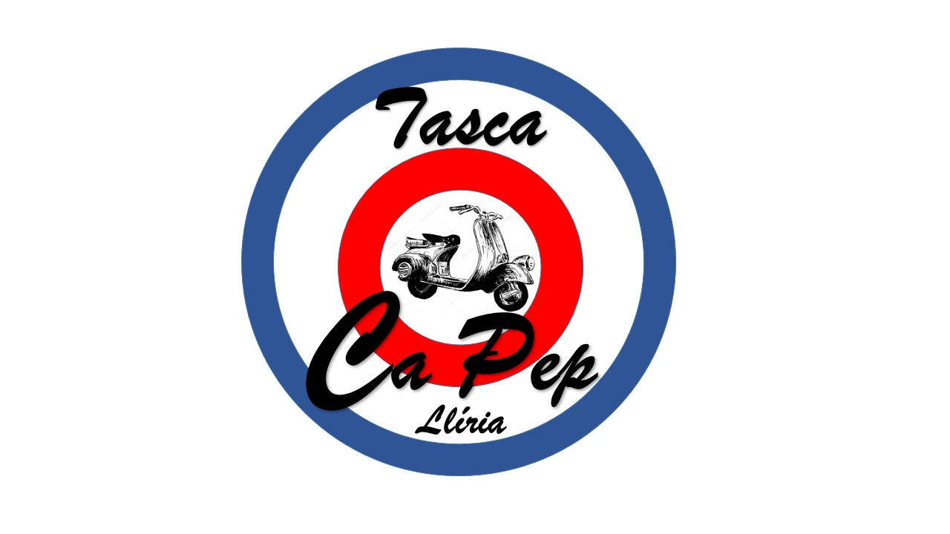

TASCA CA PEP LLÍRIA PLAÇA PARTIDORS, 6 96 1354246

**Raciones**

Sepia  **(6)** 10,50€

Gambas al ajillo **(7)** 9,50€

***Prawns***

Tellinas **(7)** 9,50€

Torreznos **(exento alérgenos)** 4.0€

Ensaladilla Rusa **(5,6,11**) 6,00€

***Russian Salad***

Ajoarriero **(4,5,6)** 6,00€

Ensaladilla de Cangrejo**(5,6,7,13)**6,00€

Crab Salad

Super Bravas Ca Pep 6,00€

Oreja Cocida 6,00€

***Cooked pig’s ear***

Pisto 6,00€

***Fried tomatoe with vegetables***

Revuelto de ajitos, habas y bacon 6,00€ **(exento alérgenos)**

Pasta morcilla c/habas super baby 6.50€

Croquetas de la Casa **(4,5,6)** **(pollo y jamón, cocido, boletus , bacalao)** U/2.0€

***Croquette***

Choricitos picantes 7,50€

***Spicy sausages***

Esgarraet **(6)** 7,50€

***Red pepper with cod***

Anchoas del Cantábrico**(6)** 25,00€

***Cantabrian anchovies***

Tabla de Jamón y queso (11)10,50€

***Ham and Cheese***

Trilogía de Quesos**(11)** 10,50€ (Queso Conté, Queso de Romero y Queso Manchego) **Cheese Trilogy**

Queso fresco con anchoas**(6,11)** ***Cheese with anchovies*** 10,50€

**Desayunos**

Desayuno Café con leche y tostada de Tomate o aceite, o mantequilla y mermelada,( 4)

Media tostada 3.0€

Tostada entera 3,50€

Desayuno Café con leche y tostada de jamón o queso ( 4)

Media tostada 3.0€

Tostada entera 3,50€

**Almuerzos**

Medio Almuerzo hasta dos ingredientes 5.5€ con cremaet 6,50€

Almuerzo entero hasta dos ingredientes 6.0€ con cremaet 7,90€

Los almuerzos que lleven bocata incluido en carta

como por ejemplo **LLIRIANO** tendrán un coste de 6,90€

**Sándwiches**

Sándwich Mixto (**3,4,11)**

4.5€

Sándwich Vegetal **(3,4,5,6,11**)

5.0€ (lechuga, atún,tomate, cebolla morada, huevo cocido, espárragos y mahonesa)

Sándwich Ca Pep **(3,4,5,8,11)**

5,50€ (York, queso y huevo frito)

**Bocatas**

Vespa Primavera **(4,5,11**)5,50€

(huevo frito, bacon, queso y tomate restregado)

Edetano Ca Pep **(4)** 6,00€

(Pasta longaniza, longaniza lliriana y panceta iberica (todo crudo)

Vespa DN **(4,5)** 5,50€

( francesa, jamon serrano y tomate restregado)

Almusafes **(4,11)** 5,50€

( sobrasada,queso y cebolla)

Vespa T5 **(4,5)** 5,50€ (mahonesa, lechuga,tomate, bacon, lomo)

Vespa PX **(4)** 5,50

(Pisto, pasta de morcilla y pasta de longaniza)

VespaEdeta **(4,5)** 6,00

(Pasta de morcilla y pasta de longaniza, huevo frito)

Vespa CL **(4,5)** 5,50€

(queso, ternera, cebolla, jamón serrano)

Lliriano **(4,5)** 6,00€

(Pasta de morcilla con habas, tortilla patata y ajoaceite

Finin **(4)** 6,00€

(Paté, queso, pechuga y cebolla caramelizada) 6,00€

**Hamburguesas**

Completa 6,50€

(Hamburguesa, mahonesa,lechuga,tomate, queso, bacon, cebolla y huevo frito)

Normal 5,00€

(Hamburguesa, queso)

Ca Pep 8,50€

(hamburguesa de angus español, rúcula, foie y cebolla caramelizada)

**Especialidad en Tortillas**

PINXO DE TORTILLA 5.00€

MEDIO BOCATA DE TORTILLA 4.0€

BOCATA ENTERO DE TORTILLA 5.50€

TORTILLA ENTERA PREVIO ENCARGO (PRECIO A CONSULTAR)

**AJOS TIERNOS Tender Garlic**

**ALCACHOFA CON SOBRASADA Artichoke**

**BERENJENA QUESO GOUDA Y EDAMM Eggplant, Gouda Cheese and Edamm Cheese**

**BERENJENA, PIMIENTO Y ATUN Eggplant, green pepper and Tuna**

**BOLETUS**

**CALABACIN, CEBOLLA MORADA Y ALBAHACA**

**CALABACIN, QUESO Y JAMÓN**

**CEBOLLA Onions**

**CINCO QUESOS five cheese**

**COLIFLOR Y AJOS TIERNOS cauliflower and tender garlic**

**ESPARRAGOS TRIGUEROS Asparagus**

**ESPINACAS QUESO DE CABRA TOMATE , Espinach, goat cheese and tomatoe**

**HABAS**

**LA MONDA (LOMO, CHORIZO Y JAMON)**

**LONGANIZA, PATATA Y CEBOLLA MORADA**

**MACARRONES AL PESTO**

**OREJA COCIDA**

**PAISANA (VERDURAS, CHORIZO) vegetables and sausages**

**PASTA DE MORCILLA CON HABAS Y CEBOLLA**

**PASTA DE MORCILLA CON PASTA DE LONGANIZA**

**PATATA Potatoes**

**PATATA, CEBOLLA Y CHORIZO**

**PATATA,CEBOLLA Y BACALAO**

**PLATANO, MANZANA Y CANELA banana, apple, cinamon**

**REVOLLONES**

**Sausages, potatoe and purple onion**

**VESPUNIC (CEBOLLA, QUESO Y SOBRASADA)**

**1 2 3 4 5 6 7**

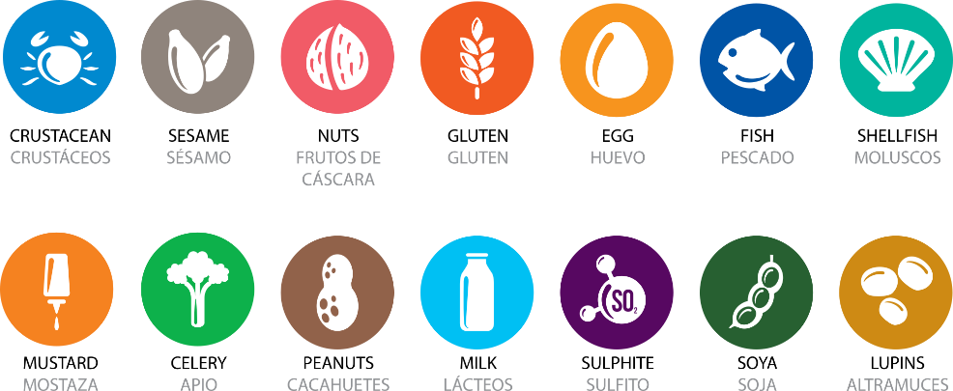

**8 9 10 11 12 13 14**

Consulta a nuestros camareros

Vinos tintos

**bot.**

Vinos blancos

**bot**

**Coto Mayor**…**Tempranillo**…………………………17,00€

D.O Rioja (Bodega El Coto de Rioja)

**Cune…85%tempranillo15%garnacha**.………....18,00€

D.O Rioja (Bodega Cvne)

**La Obejita…100%Bobal**………………..….…….17,00€

D.O Utiel Requena (Bodega Ladron de Lunas)

**Malcriat**…**50%Garnacha 50%Merlot**…………18,00€

D.O Utiel Requena

**Nebla(Garnacha**)………………….…………….….16,00€

**(Bodega Vicente Gandia)**

**Orígenes**……………………………………………...18,00€

**(Bodega Dehesa de Luna)**

**Bobal Negro**………………………………….………17,00€

**D.O Utiel Requena(Bodega Vicente Gandia)**

**8 Copas** ………………….…………………….…...15,00€

D.O Rioja (Bodega Viña Real

**Espartero**…Roble………….………….......................17,00€

D.O Ribera del Duero

**Viña Salceda**………..……………….………….......23,00€

D.O Rioja Crianza

**Sericis Monastrell**…………………………………17,00€

(Bodega Murviedro)

**Sericis Bobal**……………………………………….17,00€

(Bodega Murviedro)

**Sericis Petit Verdot**………………………………18,00€

(Bodega Murviedro)

**Coto de Hayas Garnacha** **100%…** …………….24,00€

(Bodegas Aragonesas)

**Pasion de Bobal 100% Bobal**………………….….18,00€

(Bodega Dominio de la Vega)

**Bassus Pinot Noir** ……………………………..…30,00€

(Bodegas Hispano+ Suizas)

**Bobos**…**100% Bobal**……………………..………30,00€

(Bodegas Hispano + Suizas)

**Martelo**………………….………….......................30,00€

D.O Rioja

**Vinos rosados**

**Bobal blanco**…………………………………….….25,00€

**D.O Utiel Requna (Bodega Vicente Gandia)**

**Coto Mayor Blanco**…………………………………17,00€

D.O Rioja (Bodega El Coto de Rioja)

**ViñasdelVeroChardonay**………….………… ………...20,00€

**Somontano**

**ViñasdelVeroGewürztraminer**. …………….……….……23,00€

**Monopol**e…**100%Verdejo** ……………………17,00€

D.O Rueda 100% Verdejo

**Monasterio de Palazuelos**………………….….…17,00€

D.O Rueda 100% Verdejo

**Il.lusionat**………………………………….………..18,00€

D.O Valencia 70%Sauvignon Blanc y 30% Viogner

Cavas & Champagne

**Montesquius brut**………………………….…….. 16,00 €

D.O **Cava Sant Sadurni**

**Dominio de la Vega Reserva** Macabeo y Chardonnay…………………………………….…….. 27,00 €

D.O **Utiel Requena**

**Tantum Ergo Rosé** …**Pinor Noir 100%**………… 30,00 €

**D.O Utiel Requena (Bodegas Hispano+ Suizas)**

**Tantum Ergo**

**Chardonnay-Pinot noir Brut Naturre**……………...30,00 €

**D.O Utiel Requena (Bodegas Hispano +Suizas)**

**Veuve Clicquot (Champagne)** ……….…………... 60,00 €

**Enate Rosé**…………………….…………18,00€

**Vinos por copas**

**BEBIDAS**

***Refrescos***

CocaCola 2.00 €

Fanta 2.00 €

Aquarius 2.00€

Nestea 2-00 €

Appletisser 2.50 €

Bitter sin alcohol 2,00 €

Sprite 2.00 €

*Agua*

Agua 500ml 1,50 €

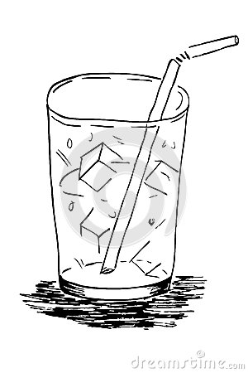Agua c/gas Perrier 1,700 €

*Otros….*

Choleck 2,00 €

Zumos Pago 2,50 €

Ladron de Manzanas 2,00 €

CERVEZAS



***Barril***

***Aguila sin filtrar***

Doble 2-00€

Tanque ½ litro 4.00€

Jarra 1 Litro 9,50€

***Radler***

*Doble………………….*2.00€

Tanque ½ litro………4.00€

Jarra 1 Litro 9,50€

***Botella 1/3***

*Amstel………………..*2.00€

*Amstel Oro/AmstelOro 0,0/ Túria/ 1900/ Alcazar/Heineken / Heineken 0,0 …….* 2,30€

*Cruzcampo sin gluten, Cruzcampo Ipa….* 2,50€

*Malparida (tostada, trigo, lager)……………*4.00€